ĐẶT VẤN ĐỀ
1. Lí do chọn đề tài:
Năm học 2022-2023, chương trình Giáo dục phổ thông 2018 đã và đang được triển khai trên toàn quốc. Một trong các quan điểm xây dựng chương trình là đảm bảo phát triển phẩm chất và năng lực cho người học. Để đạt được điều đó, các phương pháp, kĩ thuật dạy học được linh hoạt sử dụng trong các giờ học. Mỗi kĩ thuật dạy học lại có ưu điểm riêng và mang tới hiệu quả cho người học. Một trong các kĩ thuật dạy học hướng tới phát triển năng lực, phẩm chất cho người học đang được nhiều thầy cô áp dụng hiện nay chính là sơ đồ tư duy.
Chương trình TLV ở Tiểu học chủ yếu là dạy văn miêu tả bao gồm: văn tả cảnh, văn tả người, văn tả cây cối,văn tả đồ vật, văn tả con vật… Tả cảnh là một kiểu bài khó vì học sinh không có khả năng quan sát tinh tế, mặt khác học sinh không cảm nhận được vẻ đẹp của cảnh hay những thay đổi của cảnh, không biết dựa vào cảm xúc của mình để làm cảnh đó trở nên đẹp hơn, sinh động hơn, gần gũi hơn. Qua tìm hiểu thực tế cho thấy, kết quả viết văn tả cảnh ở lớp 5 còn nhiều vấn đề bất cập so với yêu cầu đặt ra của một bài văn tả cảnh. Các em còn gặp nhiều sự lúng túng trước một đề văn, chưa nắm được cấu tạo, quy trình viết một bài văn tả cảnh. Từ thực tế đó, chúng ta cần làm thế nào để học sinh có thể nắm được cấu tạo bài văn, lập được dàn ý một bài văn?
Với lứa tuổi học sinh tiểu học, sơ đồ tư duy giúp các em hệ thống hóa được kiến thức một cách đơn giản, dễ nhớ. Mỗi sơ đồ tư duy các em lập ra đều mang dấu ấn riêng của bản thân. Các em được sáng tạo qua mỗi hình ảnh, mỗi sơ đồ mà mình tạo lập. Vì vậy, các em dễ dàng ghi nhớ được nội dung học tập, được sáng tạo. Đây cũng chính là cơ hội để học sinh phát triển năng lực thẩm mĩ, năng lực tự chủ, tự học, giải quyết vấn đề và sáng tạo, giúp các em rèn luyện các phẩm chất như chăm chỉ, trung thực, trách nhiệm.
Bản thân tôi cũng đã tìm hiểu và được thực hành với kĩ thuật này tại các lớp tập huấn. Nhận thấy đây là một kĩ thuật có thể áp dụng cho học sinh tiểu học, tôi đã cố gắng tìm hiểu để có thể áp dụng với đối tượng học sinh trên lớp của mình trong năm học 2022-2023. Việc thực hiện kĩ thuật dạy học tích cực cho các em học sinh lớp 5 cũng nhằm mục đích giúp các em tiệm cận với chương trình GDPT 2018 khi các em chuyển tiếp lên bậc học THCS. Chính vì vậy tôi đã lựa chọn đề tài sáng kiến kinh nghiệm “Một số biện pháp giúp học sinh lớp 5 làm tốt dàn ý bài văn tả cảnh bằng kĩ thuật sơ đồ tư duy” để nghiên cứu góp phần nâng cao chất lượng giáo dục trong nhà trường.
2. Mục đích nghiên cứu:
Dựa trên thực trạng dạy và học môn tập làm văn lớp 5 nói chung, tôi thấy sử dụng kĩ thuật sơ đồ tư duy trong dạy học lập dàn ý bài văn tả cảnh giúp học sinh:
- Nâng cao hứng thú học tập của học sinh trong tiết lập dàn ý, giúp học sinh yêu thích môn học.
- Góp phần nâng cao chất lượng học tập phân môn Tập làm văn nói riêng và môn Tiếng việt nói chung.
- Tạo cơ hội giúp các em phát triển năng lực tự chủ, tự học, giải quyết vấn đề và sáng tạo, các phẩm chất chăm chỉ, trung thực, trách nhiệm theo định hướng của chương trình GDPT 2018.
- Để giúp học sinh làm tốt dàn ý bài văn tả cảnh ở Tiểu học.
3. Đối tượng nghiên cứu :
“Một số biện pháp giúp học sinh lớp 5 làm tốt dàn ý bài văn tả cảnh bằng kĩ thuật sơ đồ tư duy”.
4. Đối tượng khảo sát, thực nghiệm:
Học sinh lớp 5A trường Tiểu học Hồng Vân.
5. Phương pháp nghiên cứu:
Khi tiến hành nghiên cứu, tôi thường sử dụng các phương pháp sau:

- Phương pháp nghiên cứu, lí luận:

+ Đọc các tài liệu cần thiết.

+ Tìm hiểu sách giáo khoa, sách giáo viên, chương trình tài liệu bồi dưỡng giáo viên, sách tham khảo,......
- Phương pháp nghiên cứu thực tiễn :

+ Phương pháp điều tra quan sát.

- Điều tra học sinh, bài tập, học sinh.

+ Phương pháp trực quan hình ảnh.

- Sử dụng hình ảnh bài vẽ thể hiện nội dung bài.

+ Phương pháp kiểm tra, thống kê kết quả.

- Kiểm tra chất lượng qua mỗi giai đoạn.
- Thống kê kết quả ở từng giai đoạn.

+ Phương pháp tổng kết kinh nghiệm
- Giáo viên rút kinh nghiệm cho mình, tổng kết thành các bài học cơ bản.
6. Phạm vi và thời gian nghiên cứu:
- Phạm vi: Trong các giờ dạy học sinh lập dàn ý bài văn tả cảnh ở lớp 5A trường Tiểu học Hồng Vân.
- Thời gian áp dụng biện pháp: Học kì I năm học 2022- 2023.
7. Điểm mới của đề tài:
Việc suy nghĩ để lựa chọn xây dựng sáng kiến kinh nghiệm này đã được tiến hành trong thời gian dài, bản thân tôi đã rút kinh nghiệm qua quá trình giảng dạy. Từ những kinh nghiệm, những kết quả tích lũy được, trong đó có sự tiến bộ của học sinh, tôi đã thường xuyên cập nhật để so sánh, rút kinh nghiệm vào từng thời điểm trong năm học và so sánh kết quả với năm học trước. Từ đó đề ra đề ra những biện pháp để giảng dạy đạt hiệu quả cao hơn. Ngoài ra, tôi cũng thường xuyên trao đổi kinh nghiệm cùng đồng nghiệp để từng bước nghiên cứu và đưa ra các biện pháp cụ thể, thiết thực nhằm vận dụng tốt sơ đồ tư duy vào dạy học văn tả cảnh cho học sinh lớp 5 ở trường Tiểu học.

GIẢI QUYẾT VẤN ĐỀ
1. Cơ sở lý luận:
1.1. Khái niệm: Sơ đồ tư duy còn gọi là bản đồ tư duy, lược đồ tư duy,.. là hình thức ghi chép nhằm tìm tòi đào sâu, mở rộng một ý tưởng, hệ thống hóa một chủ đề hay một mạch kiến thức bằng cách kết hợp việc sử dụng đồng thời hình ảnh đường nét, màu sắc, chữ viết với sự tư duy tích cực.
Đặc biệt đây là sơ đồ mở,không yêu cầu tỉ lệ, chi tiết chặt chẽ như bản đồ địa lí, có thể vẽ hoặc thêm bớt các nhánh, mỗi người vẽ một kiểu khác nhau, dùng màu sắc, hình ảnh, các cụm từ diễn đạt khác nhau, cùng một chủ đề nhưng mỗi người có thể “ thể hiện” nó dưới dạng Sơ đồ tư duy theo một cách riêng, do đó việc lập Sơ đồ tư duy phát huy tối đa khả năng sáng tạo của mỗi người.
1.2. Cấu trúc: Cấu trúc của một Sơ đồ tư duy gồm có: Phần chủ đề ( nội dung chính); Các nhánh chính ( triển khai cho chủ đề); Nhánh phụ ( triển khai nhánh chính); Phần minh họa ( kí hiệu, biểu tượng, tranh ảnh….) kèm theo cho sơ đồ thêm sinh động, dễ hình dung, liên tưởng.
1.3. Căn cứ của việc vận dụng sơ đồ tư duy trong dạy học văn miêu tả:
Căn cứ trước tiên là mục tiêu của Chương trình Tiểu học đối với việc dạy học thể loại văn miêu tả: Không dạy riêng từng đối tượng miêu tả mà chủ yếu dạy HS biết cách tả thông qua hình thành kĩ năng bộ phận. Vì thế, việc cung cấp cho học sinh một công cụ để giúp các e hệ thống và rèn các kĩ năng bộ phận là vô cùng cần thiết.
Căn cứ tiếp theo là sự phù hợp giữa sơ đồ tư duy và yêu cầu, nội dung và phương pháp dạy học văn miêu tả. Điều này thể hiện rõ qua các bước xây dựng một sơ đồ tư duy, từ khâu xác định chủ đề chính, sau mở rộng, triển khai ý tưởng đến diễn đạt thành lời.
Căn cứ là yếu tố tâm lí của học sinh tiểu học với đặc điểm tư duy mang đậm màu sắc xúc cảm và trực quan cụ thể. Vì thế, sơ đồ tư duy với ưu thế về cách thể hiện trực quan sẽ giúp học sinh dễ nắm bắt nội dung trọng tâm, tạo cho học sinh sự hứng thú nên sẽ là điều kiện mở ra những liên tưởng, tưởng tượng sáng tạo về đối tượng miêu tả.
2. Cơ sở thực tiễn:
Qua thực tế giảng dạy và tình hình học tập trên lớp của học sinh tôi thấy phần lớn học sinh khối lớp 5 vướng phải nhiều nhất ở môn Tập làm văn là học sinh gặp rất nhiều trong việc lập dàn ý để chuẩn bị cho bài văn đặc biệt là thể loại bài văn miêu tả. Qua các lớp tập huấn tôi đã được tiếp cận những ứng dụng của kĩ thuật sơ đồ tư duy trong văn miêu tả. Qua việc giảng dạy, tôi thấy được vai trò rất lớn của việc ứng dụng sơ đồ tư duy vào môn học đặc biệt là lập dàn ý trong dạy học văn miêu tả lớp 5.
3. Thực trạng:
3.1. Đối với học sinh:
Nhìn chung các em đã nắm được cấu trúc một bài văn tả cảnh, phân tích được cấu tạo của bài văn tả cảnh, viết được đoạn mở bài trực tiếp, đoạn kết bài không mở rộng. Học sinh giỏi có thể phát hiện hình ảnh đẹp trong bài văn, lập được giàn ý chi tiết cho bài văn, quan sát và chọn lọc chi tiết cho bài văn tả cảnh, hoàn chỉnh các đoạn văn dựa vào nội dung chính của bài, lập được dàn ý chi tiết cho bài văn, bước đầu biết dùng từ ngữ, các biện pháp nghệ thuật như so sánh, nhân hóa, các biện pháp nghệ thuật tu từ… Tuy nhiên, qua thực tế giảng dạy , tôi thấy nhiều học sinh còn vụng về, gặp nhiều khó khăn trong viết văn tả cảnh. Khi viết văn các em chỉ đưa ra những ý chung chung, chưa đặc biệt tập trung vào những nét tiêu biểu của cảnh vật đó. Bên cạnh đó, bài văn tả cảnh của đa số các em viết có bố cục thiếu cân đối, mamg tính liệt kê các chi tiết, bộ phận một cách đơn giản, trình tự tả chưa hợp lí, chọn lọc các chi tiết chưa tiêu biểu, đặc sắc, thiếu hình ảnh, diễn đạt chưa mạch lạc và thường viết theo một khuôn mẫu nhất định mà thiếu đi rất nhiều ở tính sáng tạo của các em.
3.2. Đối với giáo viên:
Đa số giáo viên trong trường tôi đều là những người có nhiều kinh nghiệm, tâm huyết với nghề song ở một số tiết học giáo viên còn nói nhiều, chưa khơi gợi huy động vốn hiểu biết, cách sử dụng từ ngữ mà bắt học sinh học nhiều, yêu cầu học sinh nhớ nhiều để bắt chước rồi “ làm văn”. Đồng thời, khi dạy phân môn Tập làm văn còn nhiều lúng túng về phương pháp, giáo viên chưa linh hoạt và sáng tạo trong việc dẫn dắt, gợi mở cho học sinh để tìm ra những từ ngữ, những ý hay khi miêu tả. Việc sử dụng đồ dùng trong dạy học chưa hiệu quả.
Trong phân môn Tập làm văn của chương trình Tiếng Việt 5, các em học sinh được làm quen với 2 dạng văn mới. Đó là văn tả cảnh và văn tả người. Để viết được bài văn tốt, các em cần có kĩ năng quan sát, lập dàn ý, đặt câu…Với dạng văn tả cảnh, đây là một dạng bài khó, đòi hỏi các em cần có kĩ năng quan sát tốt, chọn lọc chi tiết miêu tả sao cho đối tượng được tả sinh động, gợi cảm. Khi viết văn, lập dàn ý là một bước rất quan trọng. Các em lập được dàn ý tốt chính là cơ sở để viết được bài văn hay, từ đó giúp học sinh nâng cao chất lượng môn Tiếng Việt. Tuy nhiên, lập dàn ý với các em lại không dễ. Nhiều em chưa phân biệt được dàn ý với bài văn. Giáo viên yêu cầu lập dàn ý thì học sinh lại viết thành bài văn. Nhiều em chỉ viết dàn ý rất sơ sài, chưa đủ cấu tạo của dàn ý bài văn, nhiều em chưa hứng thú với tiết học Tập làm văn…
Năm học 2022-2023, tôi được phân công chủ nhiệm lớp 5A với 40 học sinh. Ngay từ khi nhận lớp, tôi đã trao đổi với giáo viên chủ nhiệm lớp cũ để nắm bắt tình hình học của lớp. Vào năm học, tôi đã quan sát, đánh giá mức độ học tập của các em. Nhằm mục đích tìm hiểu khả năng lập dàn ý của học sinh, tôi đã chọn bài tập 2: “Lập dàn ý bài văn tả cảnh một buổi sáng (hoặc trưa, chiều) trong vườn cây (hay trong công viên, trên đường phố, trên cánh đồng, nương rẫy).” (SGK Tiếng Việt 5- tập 1 trang 14). Kết quả thu được như sau:

Từ kết quả đó kết hợp với thực tế giảng dạy, phần văn tả cảnh tôi tìm ra nguyên nhân học sinh lớp tôi còn vướng mắc khi làm bài là do các em chưa nắm vững cách lập dàn ý, chưa sáng tạo khi làm bài. Vì vậy, tôi đã hướng dẫn học sinh dùng sơ đồ tư duy để lập dàn ý các bài văn theo yêu cầu của chương trình.
Từ thực trạng trên sau đây tôi xin trình bày một số biện pháp mà tôi đã áp dụng thành công trong học kì I năm học 2022-2023, mà tôi áp dụng với học sinh lớp 5A Trường Tiểu học Hồng Vân như sau:
4. Các giải pháp thực hiện:
4.1. Biện pháp 1: Hướng dẫn học sinh làm quen với sơ đồ tư duy:
- Trước khi hướng dẫn học sinh lập dàn ý, tôi cho học sinh quan sát hình ảnh minh họa của dàn ý tả cánh đồng vào buổi sáng bằng sơ đồ tư duy. Qua khai thác tranh, tôi giúp học sinh nhận ra các phần của sơ đồ tư duy: vị trí trung tâm (viết bằng từ khóa hoặc có thể vẽ hình ảnh minh họa), các nhánh chính (có 3 nhánh chính - nhánh 1, chính là Mở bài, thân bài và kết bài). Từ các nhánh chính tiếp tục vẽ ra nhánh 2, nhánh 3 là các ý sẽ viết ở phần Mở bài, thân bài, kết bài.
- Các ý của sơ đồ cần sắp xếp theo thứ tự từ trên xuống dưới hoặc theo chiều kim đồng hồ để khi đọc, viết bài văn không bị nhầm lẫn.
4.2. Biện pháp 2: Hướng dẫn học sinh nắm vững cấu tạo bài văn tả cảnh bằng sơ đồ tư duy:
Trước khi vẽ được một SĐTD để lập dàn ý cho bài văn tả cảnh thì yêu cầu cần thiết là các em cần xác định được hình ảnh chủ đề của sơ đồ sắp vẽ. Sau đó các em cần xác định được sơ đồ của mình có bao nhiêu nhánh cấp 1, từ các nhánh cấp 1 có bao nhiêu nhánh cấp 2, cần có những kí hiệu, hình ảnh minh họa nào,….
Ví dụ: Dùng SĐTD để lập dàn ý của bài văn tả cảnh các em cần:
+ Xác định được từ trung tâm
Xác định được có 3 nhánh cấp 1: Mở bài, thân bài, kết bài.
Xác định các nhánh cấp 2:
+ Mở bài: - Mở bài trực tiếp.
- Mở bài gián tiếp.
+ Thân bài: - Tả theo trình tự thời gian, không gian.
- Tả theo từng bộ phận,..
+ Kết bài: - Kết bài mở rộng.
- Kết bài không mở rộng.
4.3. Biện pháp 3: Sử dụng kí hiệu hình ảnh thể hiện nội dung từ khóa:
Điều kiện cần để biết được một bài văn đó chính là cần có vốn từ và biết cách dùng từ. Chúng ta có thể cung cấp vốn từ cho học sinh bằng cách cho quan sát và yêu cầu cho học sinh nêu. Để làm được điều này, giáo viên cần phải cho các em quan sát cảnh thật hoặc tranh ảnh và đưa ra câu hỏi gợi mở nhằm định hướng cho học sinh nắm vững về cách cảm nhận một cảnh quan.
Ví dụ: Khi quan sát cảnh quan ngôi trường, giáo viên có thể hỏi các em nhìn thấy những gì trong khuôn viên trường? Ngôi trường có những gì nổi bật? Chẳng hạn…. Sau khi phân tích yêu cầu của đề bài, quan sát bằng cảnh thật hoặc tranh ảnh, giáo viên có thể cho học sinh điền từ còn thiếu vào SĐTD mà mình đã lập sẵn để tăng cường tính tự giác , sự sáng tạo và bổ sung vốn từ cho các em tăng cường khả năng ghi nhớ từ và dùng từ trong diễn đạt. Để làm tốt hoạt động này, giáo viên có thể cho cả lớp hoạt động theo nhóm và tìm ra những từ cần điền vào SĐTD. Có thể cho các em thảo luận nhóm đôi và điền vào chỗ trống.
4.4. Biện pháp 4: Hướng dẫn học sinh vẽ sơ đồ tư duy trong văn miêu tả:
Trước khi giúp học sinh vẽ Sơ đồ tư duy vận dụng vào việc lập dàn ý cho bài văn miêu tả giáo viên phải giúp học sinh hiểu về Sơ đồ tư duy, biết cách vẽ Sơ đồ tư duy, ứng dụng vào trong môn học, các dạng bài mà giáo viên sẽ ứng dụng Sơ đồ tư duy. Công việc này rất quan trọng, giáo viên cần thực hiện một cách nghiêm túc, có sự chuẩn bị kĩ khi hướng dẫn học sinh. Giáo viên giúp học sinh thấy được các công việc sau:
+ Chuẩn bị:
- Vật dụng: Tờ giấy trắng với kích thước phù hợp mục đích dạy học của giáo viên, bài học của học sinh, hộp bút sáp màu nhiều màu.
- Xác định yêu cầu đề bài, các từ khóa để làm chủ đề cho Sơ đồ.
- Tập hợp ý, tranh ảnh liên quan đến chủ đề.
+ Tiến hành:
- Giáo viên mô tả, giúp học sinh mô tả chủ đề của Sơ đồ tư duy bằng một
cụm từ ngắn gọn ( có thể là từ khóa trong đề bài ) hoặc có thể mô tả chủ đề bằng hình ảnh và đặt hình ảnh ở vị trí phù hợp sao cho nổi bật nhất về màu sắc, kích thước,…
- Đặt và trả lời các câu hỏi liên quan đến chủ đề ( sử dụng phương pháp động não).
+ Thể hiện:
Từ Sơ đồ tư duy mà học sinh đã hoàn thành, học sinh phải:
- Diễn đạt bằng ý lời nói.
- Diễn đạt bằng cách viết câu, đoạn, bài.
4.5. Biện pháp 5: Hướng dẫn học sinh lập dàn ý bài văn tả cơn mưa bằng sơ đồ tư duy:
Trong phần Tả cảnh lớp 5, học sinh cần lập được 5 dàn ý trong các tiết học. Ngoài ra, ở các giờ kiểm tra tả cảnh, các em còn gặp rất nhiều đề tả cảnh khác nhau. Trong tiết Tập làm văn của tuần 3: Luyện tập tả cảnh (SGK TV5- tập 1 trang 31), ở bài tập 2: “Từ những điều em đã quan sát được, hãy lập dàn ý bài văn miêu tả một cơn mưa”, tôi đã mạnh dạn hướng dẫn học sinh lập dàn ý bằng sơ đồ tư duy. Tôi đã từng bước hướng dẫn như sau:
a. Chuẩn bị: - Giáo viên: Phấn màu, hình ảnh minh họa, máy chiếu.
- Học sinh: Vở ô ly, bút chì, bút mực, màu vẽ.
b. Hướng dẫn cụ thể.
Bước 1: Yêu cầu học sinh đọc đề bài, xác định nội dung đề bài để từ đó tìm ra phần trung tâm của sơ đồ tư duy. Phần trung tâm chính là yêu cầu của đề bài (Tả cơn mưa).
Bước 2: Vẽ các nhánh chính: Mở bài, thân bài và kết bài.
Bước 3: Tìm ý để viết ở phần mở bài. (giới thiệu về thời gian xảy ra cơn mưa hoặc mong ước có cơn mưa…)
Bước 4: Phát triển phần thân bài
- Nhớ lại những điều mình đã quan sát được, sắp xếp nội dung. Từ đó chọn từ khóa phù hợp. Chia nhánh, mỗi nhánh là một ý lớn ở thân bài.
Tôi tiếp tục hỏi học sinh để khai thác phần thân bài:
Gv: Phần thân bài em tả những gì?
HS: Em tả dấu hiệu của cơn mưa, trong khi mưa và sau khi tạnh mưa.
Gv: Vậy phần thân bài được chia thành 3 nhánh chính: dấu hiệu của cơn mưa; trong mưa và sau mưa.
Tôi hướng dẫn học sinh chia nhánh ở phần dấu hiệu của cơn mưa: Em tả dấu hiệu của cơn mưa gồm những gì? (Em tả mây đen, sấm chớp, bầu trời, … ).
Mỗi dấu hiệu của cơn mưa em sẽ chia được thành 1 nhánh. Tương tự như vậy các em sẽ tiếp tục phát triển các ý ở phần tả trong mưa và sau khi mưa tạnh.
Tôi hướng dẫn học sinh tiếp tục chia nhánh nhỏ. Mỗi nhánh nhỏ là 1 ý mà các em đã quan sát được. Có bao nhiêu ý nhỏ các em sẽ vẽ được bấy nhiêu nhánh. Các em có thể thoải mái sáng tạo, vẽ những hình ảnh minh họa cho ý văn mà mình định miêu tả (ông mặt trời, đám mây, cây cỏ, hoa lá, con vật…). Điều này giúp các em vừa dễ ghi nhớ, vừa khai thác được tiềm năng, trí tuệ của học sinh.
Bước 5: Tìm ý cho kết bài
Ở phần này, học sinh sẽ nêu ý mình cần viết bằng 1 hoặc 2 nhánh, tùy thuộc vào ý tưởng của học sinh.
Ví dụ: Cơn mưa đó mang lại điều gì?
Cảm nhận của em sau cơn mưa như thế nào?
Bước 6: Hoàn thiện dàn ý.
Ở bước cuối cùng này, tôi hướng dẫn các em học sinh soát lại các ý mình nêu xem đã đầy đủ, sắp xếp hợp lý hay chưa. Từ đó, các em có sự điều chỉnh cần thiết. Sau khi phần nội dung đã hoàn chỉnh, các em có thể sử dụng màu sắc để làm nổi bật các nhánh chính, tô màu vào các hình minh họa (nếu có).
Một số hình ảnh minh họa sau tiết học:
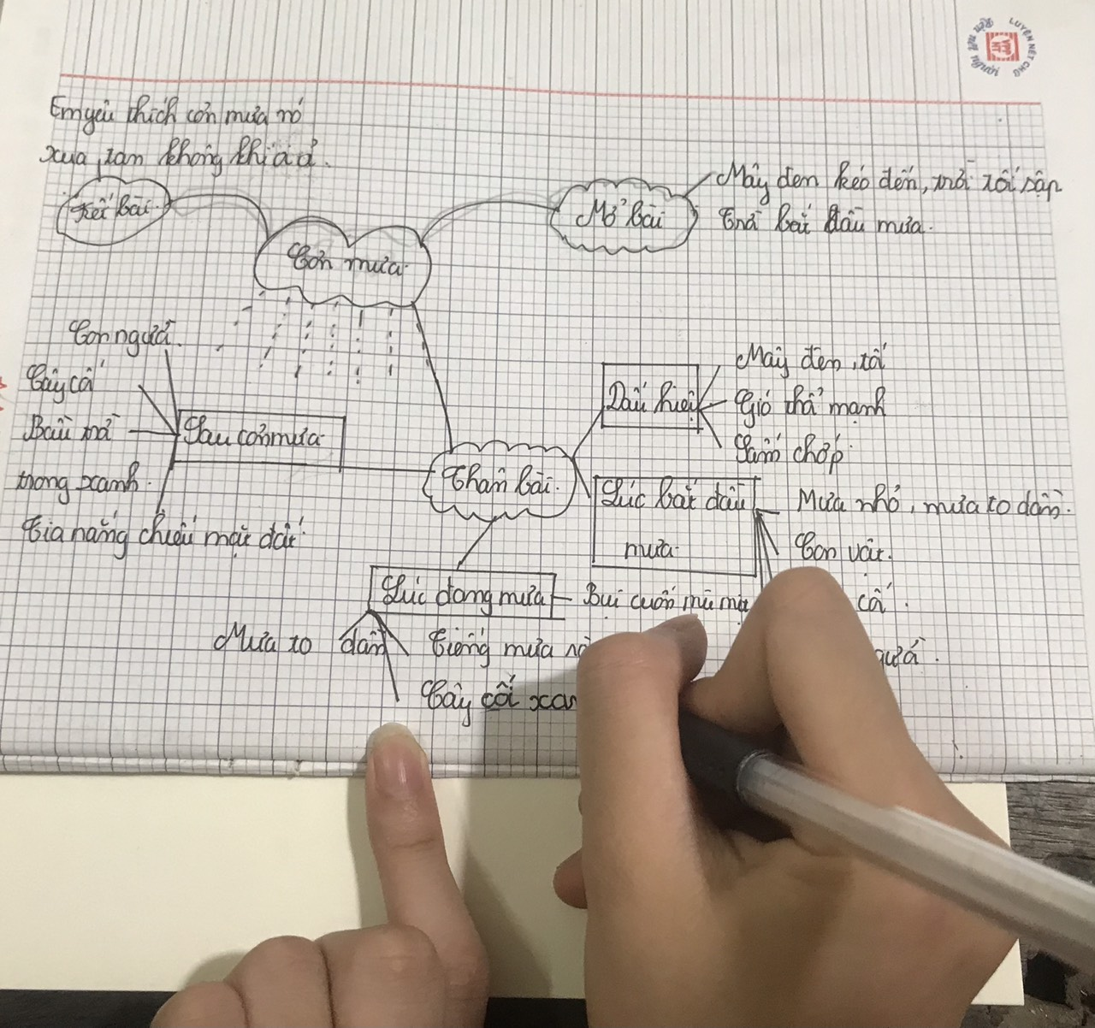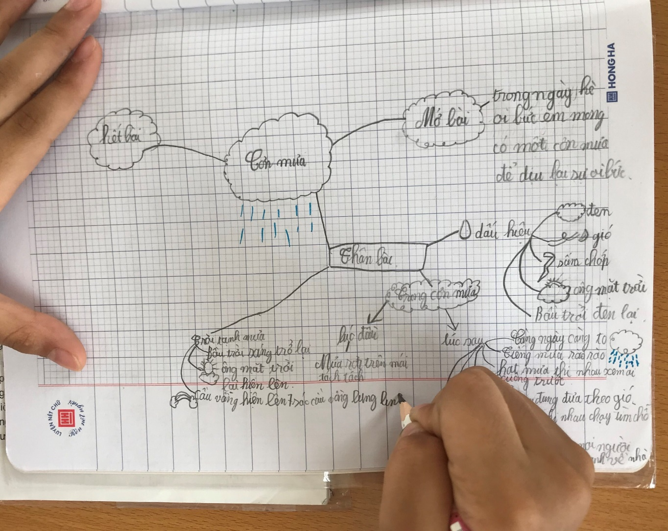
Học sinh đang làm bài

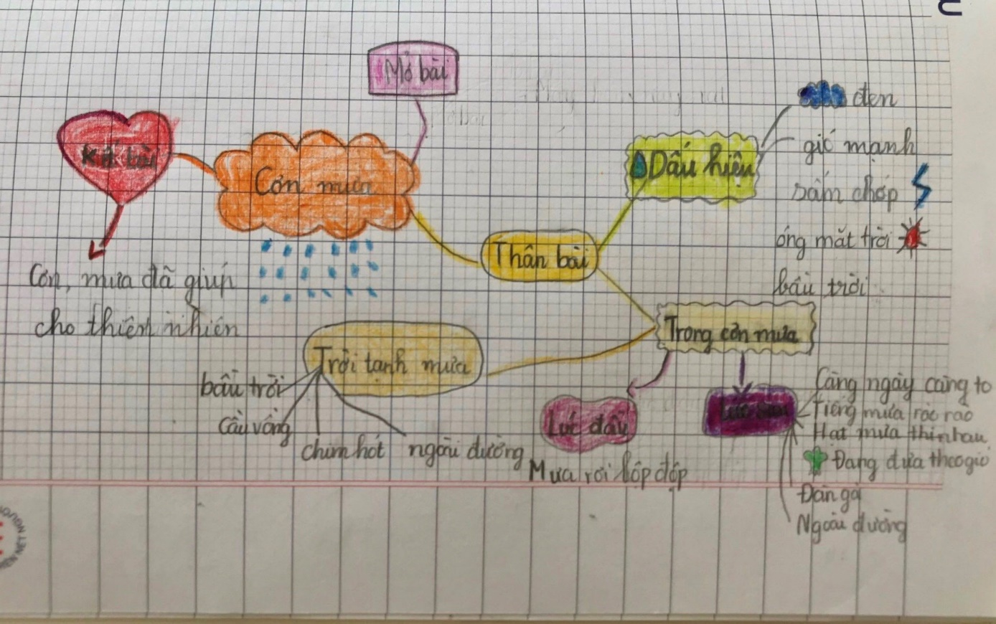
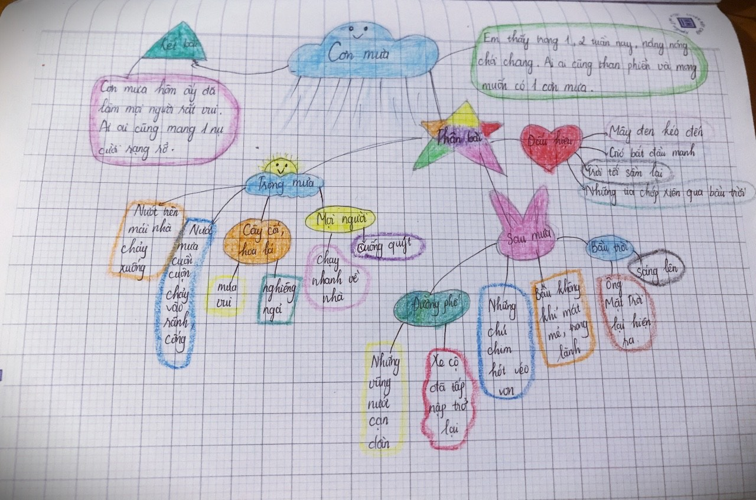
Bài làm đã hoàn thiện
Trong quá trình thực hiện, tôi luôn lưu ý học sinh một số vấn đề:
+ Chọn từ khóa phù hợp
+ Sắp xếp các ý sao cho hợp lý để khi viết nhìn vào dàn ý không bị rối.
+ Không quá sa đà vào màu sắc, trang trí.
Phát huy những điều tích cực học sinh đã làm được qua tiết học này, tôi tiếp tục áp dụng phương pháp sử dụng sơ đồ tư duy khi học sinh lập dàn ý với các đề bài khác. Đến các giờ học sau, các em đã làm chủ được cách làm dàn ý bằng sơ đồ, sáng tạo và tạo ra những bài làm chất lượng. Ngoài hình thức hoạt động cá nhân, tôi còn tổ chức cho các em làm bài theo nhóm. Đến tiết Tập làm văn ở tuần 4, tôi tổ chức cho các em lập dàn ý bài văn miêu tả cảnh ngôi trường trong nhóm. Khi các nhóm đã hoàn thành, tôi sử sụng kĩ thuật phòng tranh để các nhóm có thể cùng quan sát và trao đổi về bài làm của nhóm bạn. Các em đều rất thích thú khi có thể quan sát gần và được trao đổi về bài làm của các nhóm bạn, từ đó có thể hoàn thiện hơn dàn ý bài văn tả cảnh.
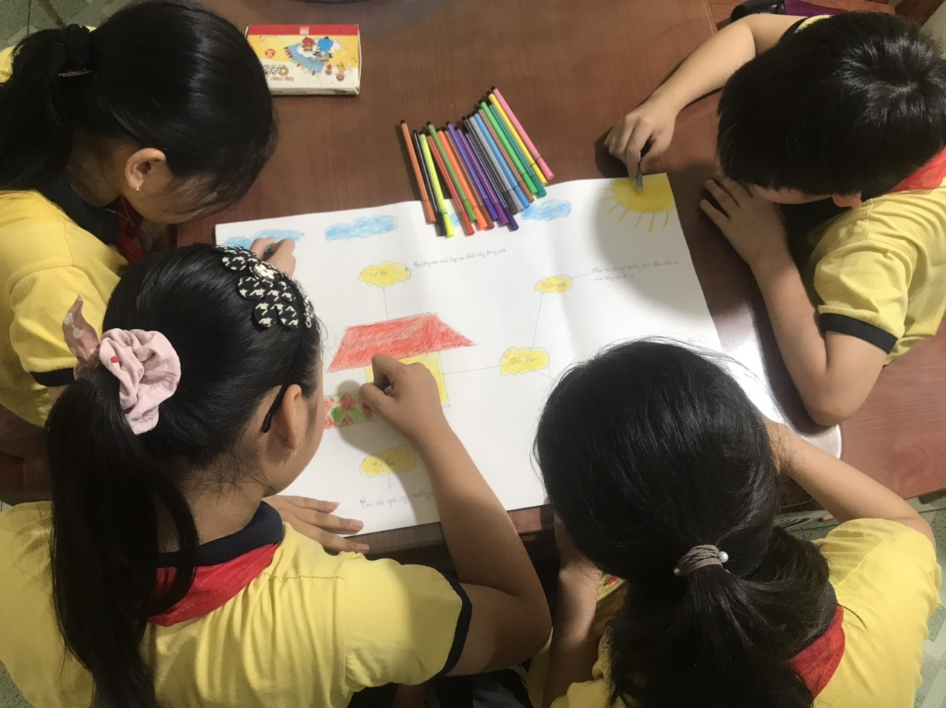
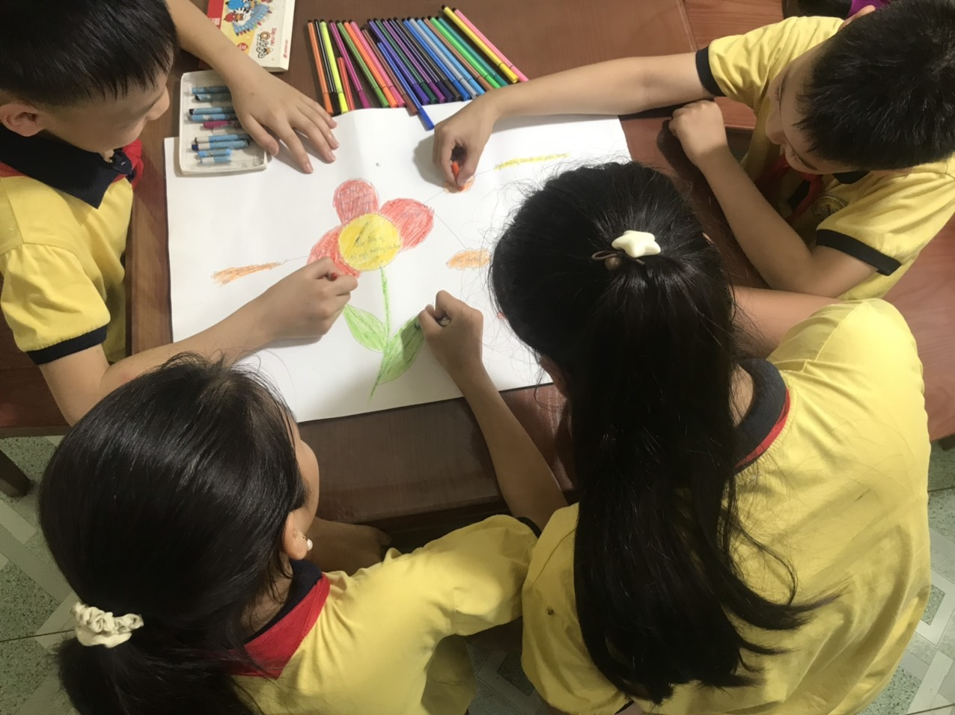
Học sinh hoạt động trong nhóm
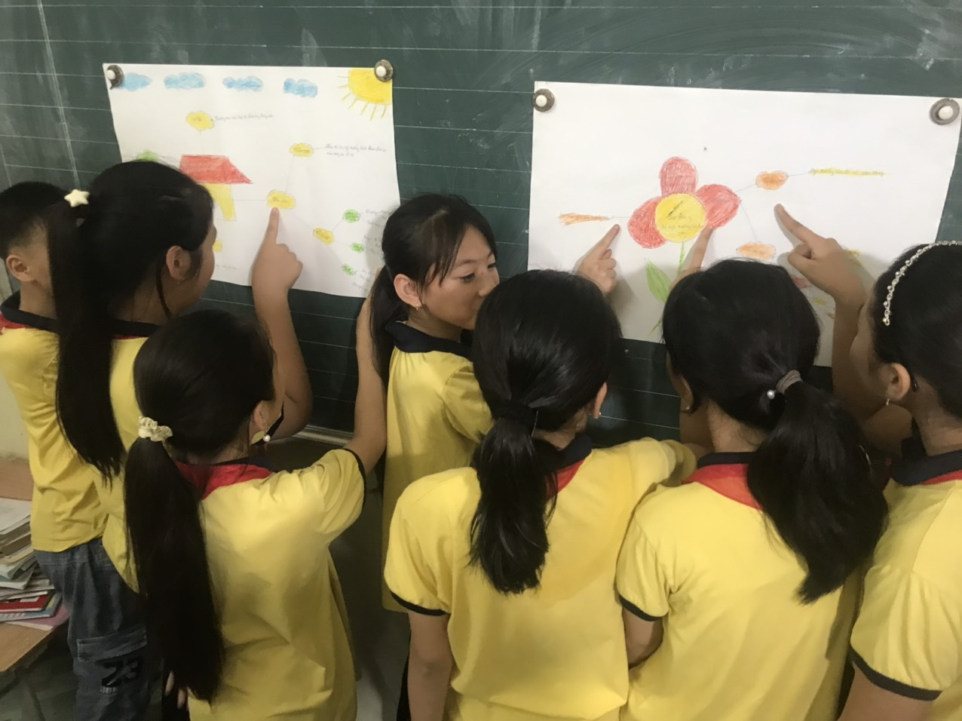
Học sinh xem bài làm của nhóm bạn

4.6. Biện pháp 6: Hướng dẫn học sinh trình bày miệng dàn ý bài văn tả cảnh bằng sơ đồ tư duy:
Khi học sinh đã lập được dàn ý bằng sơ đồ tư duy, giáo viên giúp học sinh sử dụng vốn từ ngữ có được để vận dụng hợp lí bằng cách cho các em nêu miệng từng đoạn ngắn.
Lúc đầu, chỉ nên yêu cầu các em nêu một số từ ngữ, hoặc cụm từ ngữ để tả cảnh, sau đó mới yêu cầu nêu câu văn tương ứng và tiếp theo là kết nối các câu thành đoạn văn như: Đoạn tả ở giữa cánh đồng, đoạn tả hai bên cánh đồng, hay tả cảnh cánh đồng buổi sáng,.. Cho học sinh xem hình ảnh minh họa hay đoạn video có từ ngữ ghi lại từ tả vẻ đẹp của cảnh đó và yêu cầu các e nêu lại. Giáo viên luôn nhắc nhở và giúp các em biết dùng từ cho phù hợp qua việc cho các em thực hành trình bày miệng qua các tiết học.
Ví dụ: Khi dạy tiết Tập làm văn tuần 4, bài Luyện tập tả cảnh, trag 43( SGK TV 5 tập 1). Sau khi học sinh vẽ được SĐTD, yêu cầu các e trình bày bài văn miệng bằng SĐTD. Học sinh nêu được dàn ý bài văn tả ngôi trường với câu văn ngắn, từ ngữ tả ngôi trường.
Ngoài ra, để giúp học sinh tự tin, mạnh dạn hơn, tôi tổ chức cho học sinh trình bày về dàn ý mà nhóm mình đã thực hiện trước lớp.
Trong năm học 2022- 2023, tôi thường giao nhiệm vụ cho học sinh lập dàn ý bằng sơ đồ tư duy và báo cáo kết quả cho giáo viên. Kết quả cho thấy các em đã rất chủ động, tích cực và sáng tạo với mỗi yêu cầu của giáo viên.
Qua các hoạt động dạy học trên, tôi thấy các em đã nắm được cách lập dàn ý bằng sơ đồ tư duy. Từ đó, các em nắm được trọng tâm của đề bài, dễ dàng hình dung bố cục của bài văn. Tới giờ học, các em rất thoải mái, không bị gò bó theo khuôn mẫu, giải tỏa áp lực. Tính sáng tạo, chủ động của mỗi học sinh được phát huy.
5. Hiệu quả của biện pháp:
Tôi đã áp dụng biện pháp trên với toàn bộ 40 em học sinh lớp 5A trong các tiết học chính khóa cũng như các tiết tăng cường. Tôi nhận thấy học sinh yêu thích môn học, không còn sợ phân môn Tập làm văn và hào hứng với phương pháp mới. Học sinh đã có những kĩ năng sử dụng sơ đồ tư duy trong văn miêu tả như sau:
5.1. Về kĩ năng sử dụng sơ đồ tư duy trong lập dàn ý cho đề văn miêu tả:
Khả năng phân tích đề bài: Thông qua câu hỏi gợi ý của giáo viên học sinh biết gạch chân đúng từ khóa, nêu đúng yêu cầu, thể loại văn miêu tả cũng như gợi ý từ đề. Đây là cơ sở quan trọng để học sinh xác định được từ khóa trung tâm của sơ đồ.
Mức độ thành thạo kĩ năng lập sơ đồ tư duy của học sinh: Qua các sơ đồ tư duy mà học sinh thực hiện, số học sinh có thể độc lập xây dựng dàn ý cho bài văn miêu tả chiếm 64% trong đó 88% học sinh biết trình bày sơ đồ tư duy hợp lí có sự liên tưởng trong các ý miêu tả.
Sơ đồ tư duy là công cụ giúp học sinh khắc sâu kiến thức: Sử dụng sơ đồ tư duy trong khâu lập dàn ý giúp học sinh tìm tòi và khắc sâu kiến thức thông qua suy nghĩ và hoạt động tích cực. Học sinh không phải học thuộc lòng tái hiện nguyên văn nội dung ghi nhớ. 100% học sinh có kĩ năng dựa vào sơ đồ tư duy để diễn đạt lại đúng và đầy đủ nội dung bài học.
Sơ đồ tư duy tích cực hóa hoạt động của học sinh: Qua quan sát sự tham gia của học sinh trong giờ học với sơ đồ tư duy, tôi nhận thấy rằng tất cả các em đều tham gia tích cực vào xây dựng sơ đồ. Trong nhóm, các em biết phân công nhau tóm tắt ý, viết thành từ khóa, vẽ, trang trí…Những học sinh hằng ngày ít phát biểu có cơ hội thể hiện mình qua việc góp phần vào công việc chung của nhóm.
Sử dụng sơ đồ tư duy trong giờ học làm nổi bật tính“chủ động” của học sinh và“ chủ đạo” của giáo viên: Giáo viên hướng dẫn các em bằng hệ thống câu hỏi đã được chuẩn bị, học sinh suy nghĩ trả lời định hướng cho mình và những nội dung trên sơ đồ.
5.2. Về kĩ năng tư duy giúp học sinh bước đầu rèn luyện năng lực tư duy thông qua các hoạt động học tập sau:
+ Kĩ năng phân tích: Phân tích đề, đọc và phân tích dữ liệu.
+ Kĩ năng khái quát hóa: Khái quát ý của các bài dữ liệu để xác định các từ ngữ khóa của nhánh chính, nhánh phụ. Chẳng hạn, các em biết dùng những từ ngữ như: Tả bao quát từ xa, tả chi tiết lại gần để xác định vị trí của cảnh, hay các từ ngữ; Kỉ niệm với cánh đồng, lợi ích của cánh đồng để nói về tình cảm của em với cánh đồng.
* Chất lượng môn Tập làm văn sau khi áp dụng toàn bộ 40 em học sinh lớp 5A của trường Tiểu học Hồng Vân, tôi nhận thấy các em đã có nhiều tiến bộ trong học tập. Học sinh đã biết cách lập dàn ý, tích cực, chủ động hơn trong giờ học. Từ đó các em làm tốt dạng văn tả cảnh cũng như các dạng văn khác trong chương trình. Tôi đã dùng kết quả bài kiểm tra môn Tiếng Việt giữa kì I để đối chiếu với chất lượng đầu năm qua biểu đồ sau:

Kết quả kiểm tra môn Tiếng Việt giữa kì I như sau:

So sánh với kết quả ban đầu, sau khi áp dụng biện pháp, số học sinh HTT và HT đã nâng lên rõ rệt, chỉ còn 1 học sinh chưa hoàn thành. Học sinh yêu thích môn học, không còn sợ phân môn Tập làm văn và hào hứng với phương pháp mới.

KẾT LUẬN VÀ KHUYẾN NGHỊ:
1. Kết luận:
Không phải ai sinh ra cũng mang trong mình một tâm hồn văn chương mà khả năng ấy được bồi đắp dần qua năm tháng, qua trang sách và những bài giảng hàng ngày của thầy cô. Muốn có được khả năng ấy của mỗi học sinh thì mỗi giáo viên phải định hướng, gợi mở cho các em phương pháp học tập phù hợp đạt được hiệu quả.
Trong dạy học Tập làm văn hướng dẫn học sinh lập dàn ý là khâu quan trọng, tạo tiền đề cho một bài văn hoàn chỉnh. Ứng dụng sơ đồ tư duy vào lập dàn ý của bài văn miêu tả có thể được thực hiện thường xuyên trong các tiết tập làm văn giúp học sinh thành thạo với kĩ năng này.
Trong quá trình từng bước áp dụng, tôi nhận thấy biện pháp trên có tính khả thi, mang lại hiệu quả cao. Học sinh tự tin, mạnh dạn và yêu thích môn học, biết lập dàn ý một cách sáng tạo, từ đó góp phần nâng cao chất lượng học tập.
Phát huy những điều tích cực đã đạt được từ kĩ thuật dạy học này, tôi tiếp tục áp dụng kĩ thuật sơ đồ tư duy để giúp học sinh lập dàn ý trong năm học 2022-2023. Các em học sinh đểu rất hào hứng với kĩ thuật này. Không chỉ với Tập làm văn mà kĩ thuật này còn có thể áp dụng ở hầu hết các môn học, góp phần hình thành và phát triển năng lực, phẩm chất cho học sinh.
2. Khuyến nghị:
Qua thực tế giảng dạy và quá trình tìm hiểu để giúp các em học sinh lớp 5 lập tốt được dàn ý bài văn tả cảnh bằng kĩ thuật sơ đồ tư duy, tôi xin có một số đề nghị sau:
- Đối với giáo viên: Tích cực tham gia tích luỹ kiến thức để tập trung nghiên cứu các phương pháp đổi mới ở tất cả các môn học ở bậc Tiểu học nói chung và phân môn Tập làm văn để từng bước giúp các em nắm vững kiến thức.
- Đối với tổ chuyên môn: Thường xuyên tổ chức các chuyên đề đổi mới phương pháp dạy học, thảo luận tìm ra phương pháp dạy học phù hợp đạt hiệu quả.
- Đối với trường: Cần khuyến khích giáo viên sử dụng kĩ thuật “ Sơ đồ tư duy” trong dạy học lập dàn ý văn miêu tả dạy lớp 5” trong trường, nhằm rút kinh nghiệm chung đồng thời nâng cao chất lượng, hiệu quả giảng dạy phân môn Tập làm văn nói chung và kiểu bài văn miêu tả nói riêng.
- Đối với Phòng Giáo dục và đào tạo: Hàng năm, Phòng nên tổ chức nhiều chuyên đề cấp Huyện, đặc biệt là các chuyên đề sử dụng “Sơ đồ tư duy” trong dạy học lập dàn ý văn miêu tả dạy lớp 5”.
Trên đây là biện pháp mà tôi đã áp dụng trong quá trình dạy học của mình. Qua đây, muốn góp phần nhỏ vào phương pháp dạy học phân môn Tập làm văn ở Tiểu học nói chung, phương pháp dạy Tập làm văn lớp 5 nói riêng. Kính mong quý thầy cô xem xét và nhiệt tình đóng góp ý kiến để biện pháp của tôi ngày càng hoàn thiện và áp dụng có hiệu quả hơn.
Tôi xin chân thành cảm ơn!
Tôi xin cam đoan, đây là sáng kiến của mình viết, không sao chép nội dung của người khác.
Thường Tín, ngày 15 tháng 04 năm 2023
Người viết

Kiều Thị Thu

